Révision – Physique
Pages 296-297, 299-300, 354-356
Formules nécessaires:

Vitesse: v = d d = vt t = d pente = d₂ – d₁
t v t₂ – t₁

Accélération: a = v₂ - v₁ a = v₂ – v₁ v₂ = v₁ + at v₁ = v₂ - at t = v₂ – v₁
t t₂ – t₁ a

1. Combien de chiffres significatifs il y a dans chaque nombre suivant :
a) 0,95 _____ b) 70 059 _____ c) 1 490 500 _____ d) 62,400 _____

2. Écris les nombres suivants en notation scientifique.
a) 0,000000072 _________________ b) 300 000 000 ______________________
c) 43 000 _______________________ d) 0,0000095________________________

3. Écris les nombre suivants en forme standard.
a) 9,43x 10⁶ _______________________ b) 2,64 x 10⁻⁷ _______________________
c) 1,49 x 10⁻⁵ ______________________ d) 6,694 x 10⁵ _______________________

4. Résous les problèmes suivants en utilisant les règles des chiffres significatifs.
a) 17,5 ml + 95 ml + 8,25 ml = __________ b) 0,2 cm + 23,91 cm + 0,62 cm = __________
c) 72,5 m ÷ 60 s = ____________ d) 465 km ÷ 5,21 h = _____________
e) 13,63 h – 0,5 h = ____________ f) 22,4 m x 0,1m = _______________

5. Aide Michelle à déterminer la distance qu’elle a conduite. Elle sait que sa vitesse moyenne était 105km/h et qu’elle a voyagé pour 0,70 d’une heure. Quelle distance a-t-elle fait ?

6. Sylvie va sur une randonnée en véhicule tout-terrain. Elle fait 3045m dans 28min. Quelle est sa vitesse pendant ce temps?

7. Si Michel lance une balle de baseball 19,1 mètres en 0,6 secondes, quelle est la vitesse moyenne de la balle?

8. Martine conduit sa motocyclette à une vitesse moyenne de 25m/s pendant 450 secondes. Quelle distance a-t-elle parcouru?

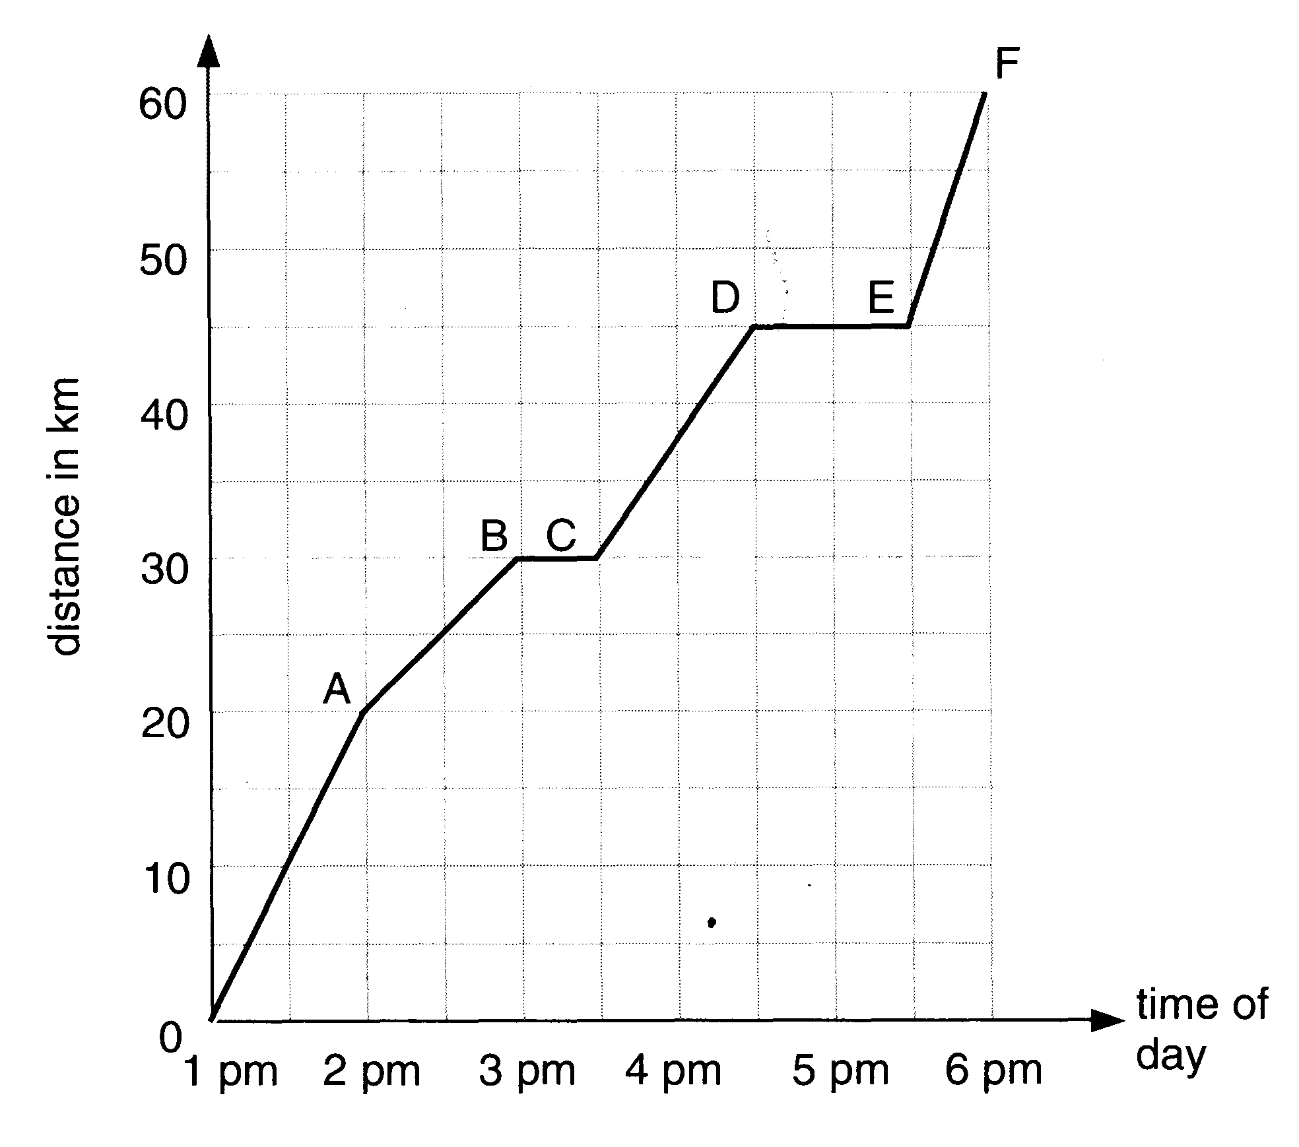9. Sophie fait une randonnée en bicyclette. Voici le graphique qui démontre son voyage :

- Combien d’arrêts a-t-elle fait? ___________ Combien de temps est-elle arrêté au total? _________
- A quel temps de la journée va-t-elle le plus vite? _________ Le moins vite? __________
- Quelle est sa vitesse moyenne pendant tout le trajet?

10. Convertis :
a) 11 m/s = _______ km/h b) 34 m/s = _______ km/h
c) 95 km/h = _______ m/s d) 112 km/h = _______ m/s

11. Une montagne russe prend de la vitesse en descendant une pente. Quand elle commence à descendre, sa vitesse est de 4,5m/s. 3 secondes plus tard, au bas de la pente, sa vitesse est de 24m/s. Quelle est son accélération moyenne?

12. Une auto de course, avec une vitesse initiale de 11m/s, accélère à un taux de 52m/s² pendant 4 secondes. Quelle sera sa vitesse finale?

13. Un skieur accélère à un taux de 4,7m/s² pendant 4,5s. Quelle est sa vitesse initiale si sa vitesse finale est de 23 m/s?

14. Utilise le graphique ci-dessous pour répondre aux questions suivantes :

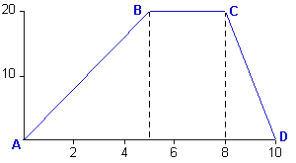
V (m/s)

t (s)
a) Quelle est l’accélération entre :
i) 0 s et 5 s? ii) 5 s et 8 s? iii) 8 et 10 s?

b) Quelle est la distance totale parcourue?

16. Fais un croquis qui représente :
a) Un graphique vitesse-temps ayant une décélération constante

b) Un graphique vitesse-temps ayant aucune accélération

Révision – Physique - RÉPONSES
Pages 296-297, 299-300, 354-356

1. Combien de chiffres significatifs il y a dans chaque nombre suivant :
a) 0,95 = 2 b) 70 059 = 5 c) 1 490 500 = 5 d) 62,400 = 5

2. Écris les nombres suivants en notation scientifique.
a) 0,000000072 = 7,2 x 10⁻⁸ b) 300 000 000 = 3 x 10⁸
c) 43 000 = 4,3 x 10⁴ d) 0,0000095 = 9,5 x 10⁻⁶

3. Écris les nombre suivants en forme standard.
a) 9,43x 10⁶ = 9 430 000 b) 2,64 x 10⁻⁷ = 0,000 000 264
c) 1,49 x 10⁻⁵ = 0,000 014 9 d) 6,694 x 10⁵ = 669 400

4. Résous les problèmes suivants en utilisant les règles des chiffres significatifs.
a) 17,5 ml + 95 ml + 8,25 ml = 120,75 = 121 ml b) 0,2 cm + 23,91 cm + 0,62 cm = 24,73 = 24,7 cm
c) 72,5 m ÷ 60 s = 1,2083 = 1 m/s d) 465 km ÷ 5,21 h = 89,2514 = 89,3 km/h
e) 13,63 h – 0,5 h = 13,13 = 13,1 h f) 22,4 m x 0,1m = 2,24 = 2m²

5. Aide Michelle à déterminer la distance qu’elle a conduite. Elle sait que sa vitesse moyenne était 105km/h et qu’elle a voyagé pour 0,70 d’une heure. Quelle distance a-t-elle fait ?
v = 105 km/h d = vt Michelle a conduit 73,5 km.
t = 0,7 h d = (105 km/h)(0,7 h)
d = ? d = 73,5 km

6. Sylvie va sur une randonnée en véhicule tout-terrain. Elle fait 3045m dans 28min. Quelle est sa vitesse pendant ce temps?
d = 3045 m v = d Sylvie va à une vitesse de 1,81 m/s.
t = 28 min x 60 = 1680 s t
v = ? v = 3045 m
1680 s
v = 1,81 m/s

7. Si Michel lance une balle de baseball 19,1 mètres en 0,6 secondes, quelle est la vitesse moyenne de la balle?
d = 19,1 m v = d La vitesse de la balle est de 31,8 m/s
t = 0,6 s t
v = ? v = 19,1 m
0,6 s
v = 31,8 m/s

8. Martine conduit sa motocyclette à une vitesse moyenne de 25m/s pendant 450 secondes. Quelle distance a-t-elle parcouru?
v = 25 m/s d = vt Martine a parcourue une distance de 11 250 m.
t = 450 s d = (25 m/s)(450 s)
d = ? d = 11 250 m

9. Sophie fait une randonnée en bicyclette. Voici le graphique qui démontre son voyage :

- Combien d’arrêts a-t-elle fait? _____2______ Combien de temps est-elle arrêté au total? __1,5 h___
- A quel temps de la journée va-t-elle le plus vite? _5 :30 – 6 :00_ Le moins vite? _2 :00 – 3 :00__
- Quelle est sa vitesse moyenne pendant tout le trajet?
v = d = 60km = 12 km/h
t 5 h

10. Convertis :
a) 11 m/s = __39,6___ km/h b) 34 m/s = __122,4__ km/h
c) 95 km/h = _26,39__ m/s d) 112 km/h = _31,1___ m/s

11. Une montagne russe prend de la vitesse en descendant une pente. Quand elle commence à descendre, sa vitesse est de 4,5m/s. 3 secondes plus tard, au bas de la pente, sa vitesse est de 24m/s. Quelle est son accélération moyenne?
v₁ = 4,5 m/s a = v₂ – v₁ Son accélération est de 6,5 m/s².
a = ? m/s² t
t = 3 s a = 24 m/s – 4,5 m/s
v₂ = 24 m/s 3 s
a = 6,5 m/s²
12. Une auto de course, avec une vitesse initiale de 11m/s, accélère à un taux de 52m/s² pendant 4 secondes. Quelle sera sa vitesse finale?
v₁ = 11 m/s v₂ = v₁ + at Sa vitesse finale sera de 219 m/s.
a = 52 m/s² v₂ = 11 m/s + (52 m/s²)(4 s)
t = 4 s v₂ = 11 m/s + 208 m/s
v₂ = ? v₂ = 219 m/s
13. Un skieur accélère à un taux de 4,7m/s² pendant 4,5s. Quelle est sa vitesse initiale si sa vitesse finale est de 23 m/s?
v₁ = ? m/s v₁ = v₂ - at La vitesse initiale du skieur est de 1,85 m/s.
a = 4,7 m/s² v₁ = 23 m/s - (4,7 m/s²)(4,5 s)
t = 4,5 s v₁ = 23 m/s – 21,15 m/s
v₂ = 23 m/s v₁ = 1,85 m/s

14. Utilise le graphique ci-dessous pour répondre aux questions suivantes :

V (m/s)

t (s)
a) Quelle est l’accélération entre :
i) 0 s et 5 s? ii) 5 s et 8 s? iii) 8 et 10 s?
a = v₂ – v₁
t₂ – t₁
a = 0 m – 20 m
10 s – 8 s
a = -10 m/s²
a = v₂ – v₁
t₂ – t₁
a = 20 m – 20 m
8 s – 5 s
a = 0 m/s²
a = v₂ – v₁
t₂ – t₁
a = 20 m – 0 m
5 s – 0 s
a = 4 m/s²

b) Quelle est la distance totale parcourue?
d = tv
2
d = (2)(20)
2
d = 20 m
d = tv
d = (3)(20)
d = 60 m
d = tv
2
d = (5)(20)
2
d = 50 m

d = 50 m + 60 m + 20 m

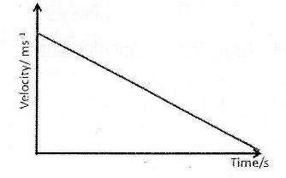
16. Fais un croquis qui représente :
a) Un graphique vitesse-temps ayant une décélération constante

b) Un graphique vitesse-temps ayant aucune accélération
